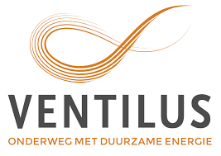
Beste burgemeesters en Schepenen, buurtbewoners in de ruime zoekzone van Ventilus,

Bedankt voor jullie talrijke aanwezigheid op dit ontmoetingsmoment. Het feit dat alle gemeenten op onze uitnodiging zijn ingegaan, steunt ons in het geloof dat u:
- Gewicht zal geven aan de stem van de burgers en onze bezorgheden zult meenemen in jullie advies, alsook
- Dat we op jullie politieke steun mogen rekenen tegen de plannen van Elia.
Ventilus: onderweg met duurzame energie: mooie woorden over groene energie waar we allemaal kunnen achterstaan. Maar wat met de duurzaamheid van het transport?
Is duurzaam onderweg zijn (transport) geen fundamentele schakel in de volledige duurzame keten van groene energie?
Misschien is dat net voor Elia niet zo belangrijk?
Het is de taak van de Vlaamse regering om Elia op haar verantwoordelijkheid te wijzen.
De verbinding zal een transportcapaciteit hebben van 6 gigawatt en daarom gerealiseerd worden met lijnen van 380 kilovolt, de zwaarste hoogspanningslijnen die we in België hebben. Het zijn de snelwegen van onze elektriciteit; ze zijn onmisbaar om stedelijke gebieden, regio’s en landen met elkaar te verbinden. Dankzij dit project kan er in de toekomst ook een tweede onderzeese verbinding met het Verenigd Koninkrijk komen. Kortom: Ventilus is een essentiële schakel in de energietransitie en dus cruciaal om onze klimaatdoelstellingen te halen.” aldus Elia/Steven Van Muylder
Als “West-Vlaanderen het centrum wordt van de productie van duurzame energie” zoals Gouverneur De Caluwé zegt, mogen we dan ook de hoop hebben dat in dit groot prestige project als dit we in West Vlaanderen ook het toonbeeld wordt van een duurzame transmissie van energie? Een echte duurzaamheid waar de lasten en de baten op een faire manier verdeeld worden. Wij komen op straat omdat de balans niet in evenwicht is.
Het is duidelijk dat er aan de kant van de burgers een divers en groot aantal betrokkenen zijn: landbouwbedrijven en andere bedrijven, handelszaken, gezinnen, landschap en natuur.

Sinds het nieuws over het Ventilus-project een paar weken geleden leven we in onzekerheid. Een onzekerheid die nog jaren zal aanslepen. Zowel bij burgers als bij bedrijven liggen alle investeringen stil. We hebben gigantische bezorgheden ten aanzien van deze geplande, ongekend zware hoogspanningslijnen van 380.000 Volt, met een transportcapaciteit van maar liefst 6 GigaWatt of 6 kernreactoren.
Uit veel persoonlijke gesprekken en tijdens de verschillende momenten waar we bijstand verleenden bij het invullen van de suggesties, hebben we gehoord dat er veel vragen zijn. Ook veel ongeloof, grote onzekerheid en stress.
Bezorgdheden waar noch Elia, noch onze Vlaamse overheid bij hebben stil gestaan, die we nu in dit eerste participatiemoment hebben neergeschreven. Naast de vele suggesties, vragen naar meer onderzoek en voorstellen voor alternatieven, die reeds rechtstreeks zijn ingediend via het digitale loket, hebben we ook heel wat schriftelijke bezwaarschriften ontvangen uit jullie gemeentes, die we u vandaag symbolisch willen overhandigen.

Ev. Kort stukje ivm ‘symbolisch’ overhandigen toch op officiële manier indienen tegen ontvangstbewijs bij gemeente. Ev grootteorde van aantal vermelden ?

We voelen het verdeel en heers principe van Elia waar men de burgers probeert uit elkaar te spelen en waar veel tegenstrijdige informatie gegeven wordt. Daarom is het belangrijk dat we ons blijven verenigen, dat we onze stem veelvuldig kunnen laten horen, opdat onze terechte bezorgdheden worden meegenomen in het verdere onderzoek. Via de twee Burgerplatforms Begraaf Ventilus en Leefbaar E403 bereiken we reeds meer dan 2.500 mensen.

We hopen dat de dienst omgeving en de Vlaamse Regering :
- een duidelijk antwoord zal geven op al onze vragen,
- bijkomend onderzoek zal uitvoeren naar de voorgestelde alternatieven
  - zowel naar trajecten waarbij bestaande tracés her benut worden als naar het ondergronds leggen op gelijkstroom (wat meer toekomstgericht is)
  - als het gebruik van windtrackmasten, waarbij het magnetisch veld tot een derde beperkt blijft, voor bovengrondse lijnen
  - het gecombineerde effect van elektromagnetische straling van de hoogspanning en het fijn stof afkomstig van het verkeer langs de E403
- Een garantie kan geven naar de gezondheidsaspecten en de berekeningen uitvoert, niet aan de 20 % gemiddelde jaarbelasting van de lijn of kabel, maar aan 40 tot 60 % of zelfs volle capaciteit ervan. De overheid moet toch gaan rekenen met de impact bij worst-case scenario !
- Duidelijk zal communiceren inzake de compenserende maatregelen, zowel naar visuele hinder als naar de waardevermindering van woningen en bedrijven, naar de ontwikkelingsmogelijkheden en rendementsverliezen op korte en lange termijn, ….

Voor veel gezinnen staat hun toekomst on hold. Onzekerheid over de gezondheid, omgeving en de waarde van het vastgoed. Men is letterlijk gegijzeld in een onzekere situatie voor jaren. Wat met verbouwingen, geplande investeringen in zonnepanelen, wat met verkoop om naar een rusthuis te kunnen gaan, bij echtscheiding of nieuwe job op een andere locatie, wat met de stralingen…
Hier een tekst gepubliceerd op FB het Ventilus project bekeken door de ogen van een kind:

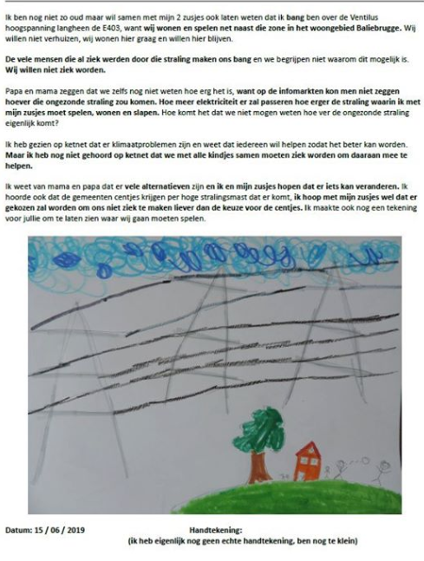
Vandaag moeten wij ook vanuit de Burgerplatforms spijtig genoeg vaststellen dat de bezorgdheden van onze landbouwers héél sterk wordt geminimaliseerd en zelfs als ronduit belachelijk worden voorgesteld.
Zo stigmatiseert een uitspraak als “ocharme, de courgettes zullen niet meer groeien” de ganse landbouwsector die het vandaag al moeilijk heeft binnen een Europese Unie met tal van regels waaraan moet worden voldaan.
De mogelijke impact van hoogspanningslijnen van 380 kVA op o.m. de werkomstandigheden in open veld alsook op het voortbrengstvermogen van de akkerlanden en de gevolgen op mens en dier hun vee wordt steevast uit de weg gegaan.
De onderliggende bezorgdheid van vele landbouwers op het rendement van hun akkergronden, op hun werkomstandigheden in open veld waaronder besproeiing van gewassen en vele andere natuurlijke elementen welke van levensbelang zijn binnen de landbouwsector wordt daarbij stelselmatig geminimaliseerd en zelfs belachelijk voorgesteld.
Antwoorden worden immers NIET gegeven. KAN OF WIL MEN NIET ? Onze landbouwers en alle andere mensen in de zoekzone zijn geen tweederangsburgers !
Via dit forum vandaag roepen we dan ook op om wie zijn vragen of suggesties nog niet formuleerde, dit alsnog te doen. Dien uw vragen en suggesties voor Ventilus (met naam, adres, telefoon en emailadres en eigen handtekening) in via ons Burgerplatform via bus en per mail aan burgerplatformleefbaare403@gmail.com. Indienen bij ons kan nog tot volgende week vrijdag 21 juni. Wij geven ze tegen ontvangstbewijs af aan de juiste gemeente.
27 juni is de laatste dag van het eerste participatiemoment, maar we blijven actie voeren !

Het Burgerplatform Leefbaar E403
BurgerplatformLeefbaarE403@gmail.com

Korte boodschap in 3 punten:
Bedanken burgemeesters voor aanwezigheid – hopen bezorgdheden meenemen
- Naast de suggesties die rechtstreeks zijn ingediend op het digitale loket, hebben we ook heel wat schriftelijke bezwaren uit de gemeentes Ardooie, Lichtervelde, Wingene, Torhout, Izegem, Zedelgem, Oostkamp.
- Wat willen we ? Reeds voldoende alternatieve tracés te benutten/herbenutten, zodat geen nieuwe moeten worden aangelegd, …
- Oproepen om nog suggestieformulieren in te dienen tot en met 21/6. Blijven actie voeren!!!

